22 февраля 2013 года
в рамках месячника прошли спортивные соревнования «А ну-ка, парни»

Фоторепортаж
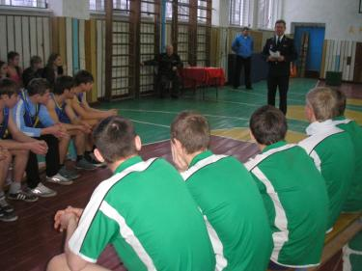

Перед командами выступает председатель Совета Ветеранов Залоско Н.Г.
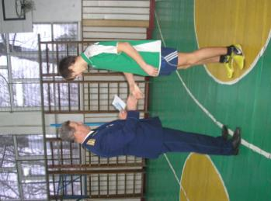
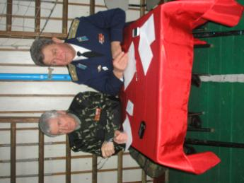

Вручение приписных Жюри соревнований свидетельств
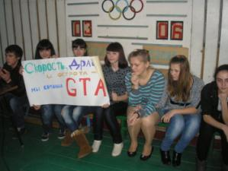
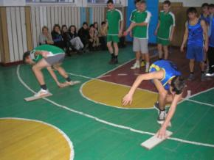

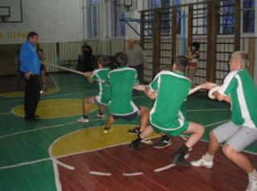
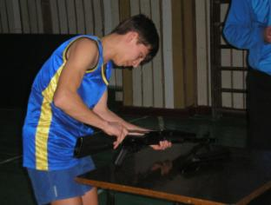
Болеем за свою команду Конкурс «Кочки»
Сборка и разборка Перетягивание каната
автомата
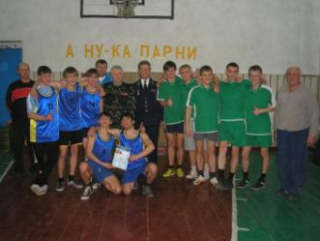
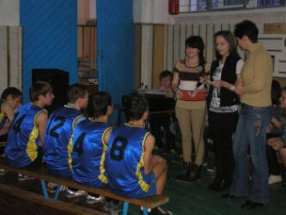
Поддержка болельщиков Итоги подведены. Фото
на память.

